**20240301| 小三班**



Daily life

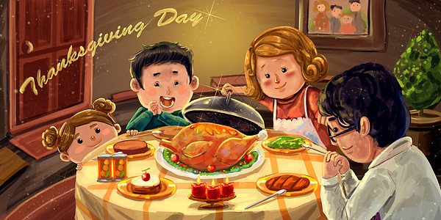

**「来园情况」**

1.今日星期五，共有19人来园，2位小朋友请假。

****2.现在孩子来园基本上都能主动插卡，自己把水杯放下来并绕好水杯带，真的是越来越能干了呢！

3.孩子们来园做好准备工作后，能主动选择自己喜欢的区域进行游戏计划，棒棒的！

**「日常生活观察」**

**今日食谱：**

早点：牛奶、煮鸡蛋。

午餐：红薯饭、糖醋排骨炒年糕、香干西芹、鸡毛菜虾米汤

下午点心：三鲜蒸饺

水果：金桔、龙眼

|  |  |  |  |  |  |  |  |  |
| --- | --- | --- | --- | --- | --- | --- | --- | --- |
| **序号** | **姓名** | **入园情绪** | **早点** | **午餐** | | | **午睡** | **午点** |
| **饭** | **菜** | **汤** |
| 1 | 杨奕 | √ | √ | √ | ⭕ | √ | √ | √ |
| 2 | 邹枔安 | √ | √ | √ | √ | √ | √ | √ |
| 3 | 谈嘉洛 | √ | √ | ⭕ | ⭕ | √ | √ | ⭕ |
| 4 | 穆紫琪 | √ | √ | √ | √ | √ | √ | √ |
| 5 | 孔奕昕 | √ | √ | √ | √ | √ | √ | √ |
| 6 | 郭宸希 | √ | √ | √ | ⭕ | √ | √ | √ |
| 7 | 奚子甯 | √ | √ | ⭕ | √ | √ | √ | √ |
| 8 | 吴优 | √ | √ | √ | ⭕ | √ | ⭕ | √ |
| 9 | 郑袁一 | √ | √ | ⭕ | ⭕ | √ | √ | √ |
| 10 | 刘宸硕 | √ | √ | ⭕ | ⭕ | ⭕ | √ | ⭕ |
| 11 | 黄赫然 | 请假 |  |  |  |  |  |  |
| 12 | 高嘉豪 | √ | √ | √ | √ | √ | √ | √ |
| 13 | 袁宇恩 | √ | √ | √ | √ | √ | √ | √ |
| 14 | 李锦熙 | √ | √ | √ | ⭕ | √ | √ | √ |
| 15 | 范景铭 | √ | √ | √ | √ | √ | √ | √ |
| 16 | 王元熙 | √ | √ | √ | √ | √ | √ | √ |
| 17 | 张慕礼 | 请假 |  |  |  |  |  |  |
| 18 | 滕梓皓 | √ | √ | √ | √ | √ | √ | √ |
| 19 | 晁嘉佐 | √ | √ | √ | ⭕ | √ | √ | √ |
| 20 | 邵芃宇 | √ | √ | √ | √ | √ | √ | √ |
| 21 | 李显一 | √ | √ | ⭕ | ⭕ | ⭕ | ⭕ | √ |

**备注：“**√”表示很好；“⭕”慢、晚，有待提高；“**S”剩一点**

**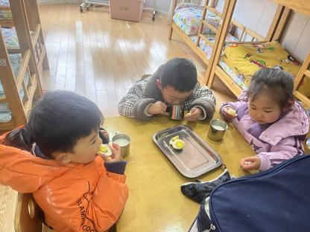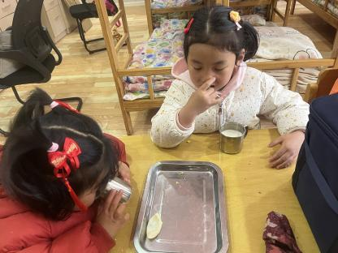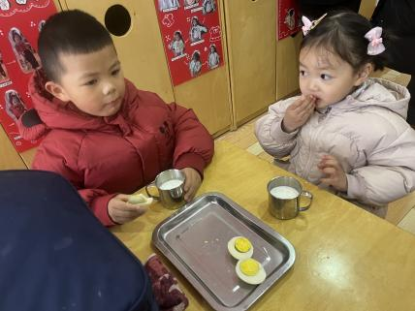**

**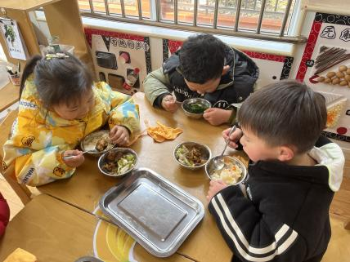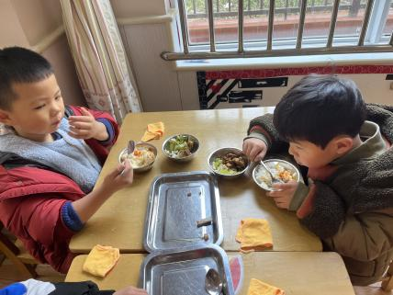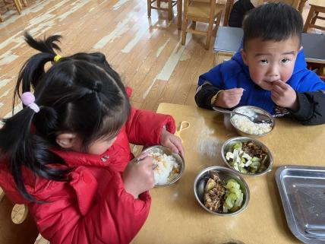**

**「集体活动**—**科学：鸡宝宝的一家」**

这是一节知识类分享科学活动。鸡是人类饲养最普遍的家禽。家鸡种类较多，且又公母之分，大小形色都不相同，如：公鸡有鸡冠、羽毛颜色艳丽。公鸡能报晓。母鸡鸡冠较小，颜色多为黄色、褐色等。母鸡会下蛋。它们的叫声也不同，比较容易区分和辨别。本次活动主要通过引导孩子通过对比观察更明确地了解小鸡一家的特征。

现在的孩子很少有接触过真实的鸡，大多是从电视或图片中见过。小班孩子的观察较无序，看到什么说什么，经过上学期的一些科学观察活动，有的孩子已经会使用对比观察的方法。

**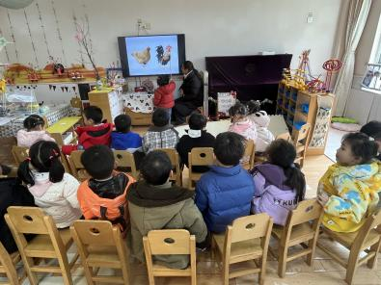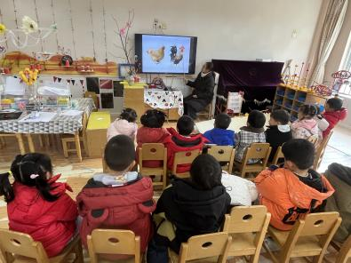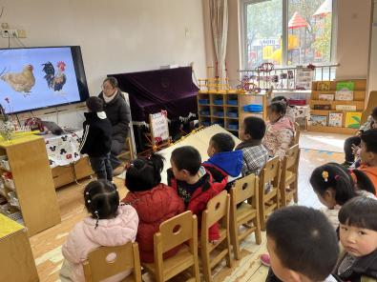**

**「户外活动」**

今天我们在中操场进行户外活动，孩子们自发选择不同的材料组合坐一起，独木桥、垫子、呼啦圈等组合在一起，玩的可开心了呢！

|  |  |  |
| --- | --- | --- |
| C:/Users/lulu/OneDrive/桌面/3.1/IMG_1589.JPGIMG_1589  C:/Users/lulu/OneDrive/桌面/3.1/IMG_1599.JPGIMG_1599 | C:/Users/lulu/OneDrive/桌面/3.1/IMG_1590(1).JPGIMG_1590(1)  C:/Users/lulu/OneDrive/桌面/3.1/IMG_1597.JPGIMG_1597 | C:/Users/lulu/OneDrive/桌面/3.1/IMG_1591(1).JPGIMG_1591(1)  C:/Users/lulu/OneDrive/桌面/3.1/IMG_1602.JPGIMG_1602 |

**「区域游戏」**

|  |  |  |
| --- | --- | --- |
| C:/Users/lulu/OneDrive/桌面/3.1/IMG_1577.JPGIMG_1577  C:/Users/lulu/OneDrive/桌面/3.1/IMG_1584.JPGIMG_1584 | C:/Users/lulu/OneDrive/桌面/3.1/IMG_1579.JPGIMG_1579  C:/Users/lulu/OneDrive/桌面/3.1/IMG_1587.JPGIMG_1587 | C:/Users/lulu/OneDrive/桌面/3.1/IMG_1580.JPGIMG_1580  C:/Users/lulu/OneDrive/桌面/3.1/IMG_1582.JPGIMG_1582 |

**「请你关注」**

|  |
| --- |
| ★ 各位家长下午好！今天是星期五，我们不开展全托不夜宿班活动，所有幼儿3：30放学，请通知接送的家长们提前5分钟来园，先拿被子，再接幼儿！谢谢配合！ |